1、登录系统
首页点击“登录”按钮
登录账号：手机号
登录密码：注册时设置的密码（当您忘记密码，可通过手机号码找回）
进入“我的工作台”
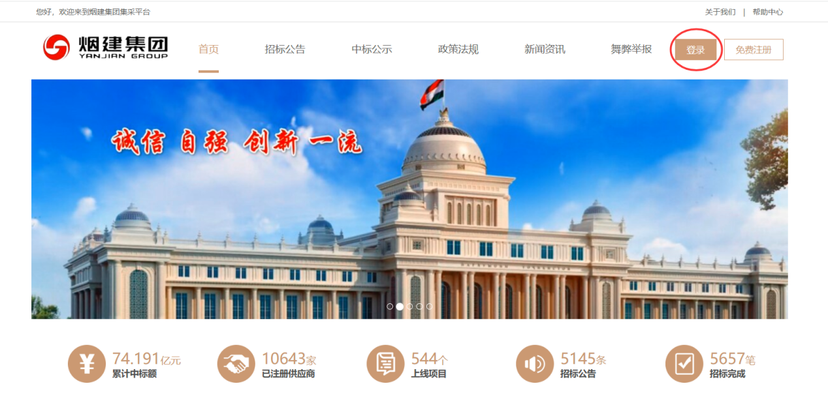
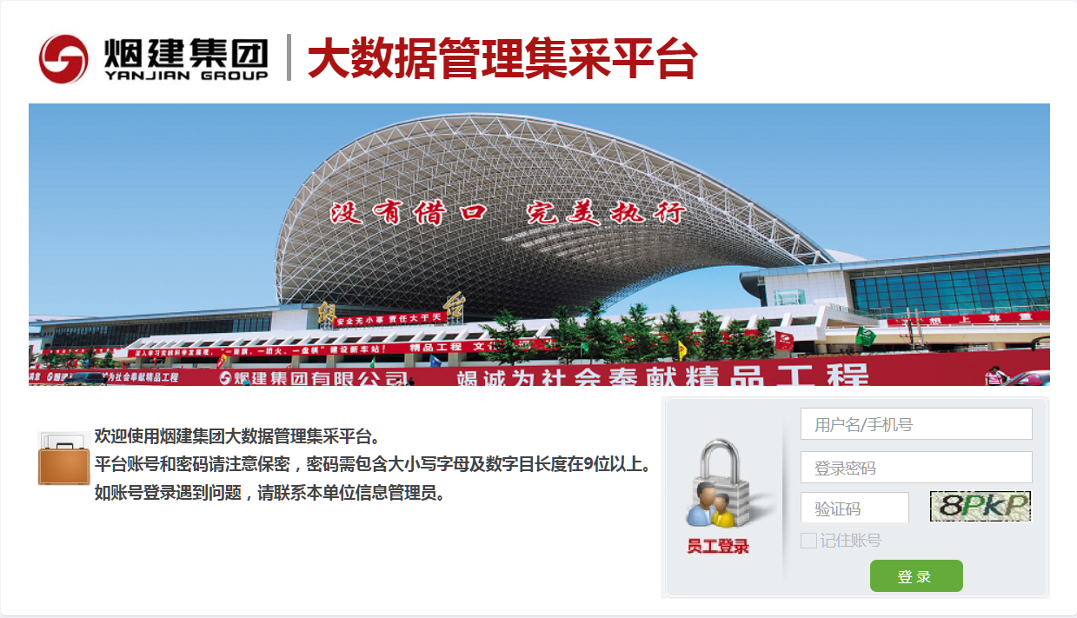

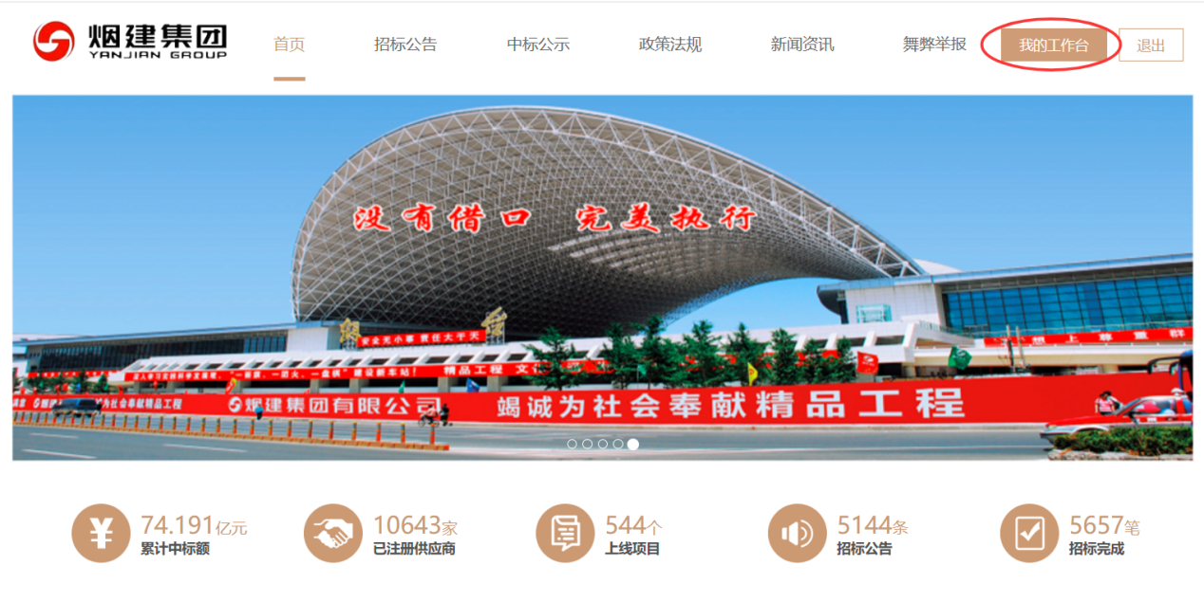
2、企业信息维护
通过“企业中心”，查看企业基本信息、银行信息、证照附件等，若需要修改相应信息需通过“修改信息”功能。
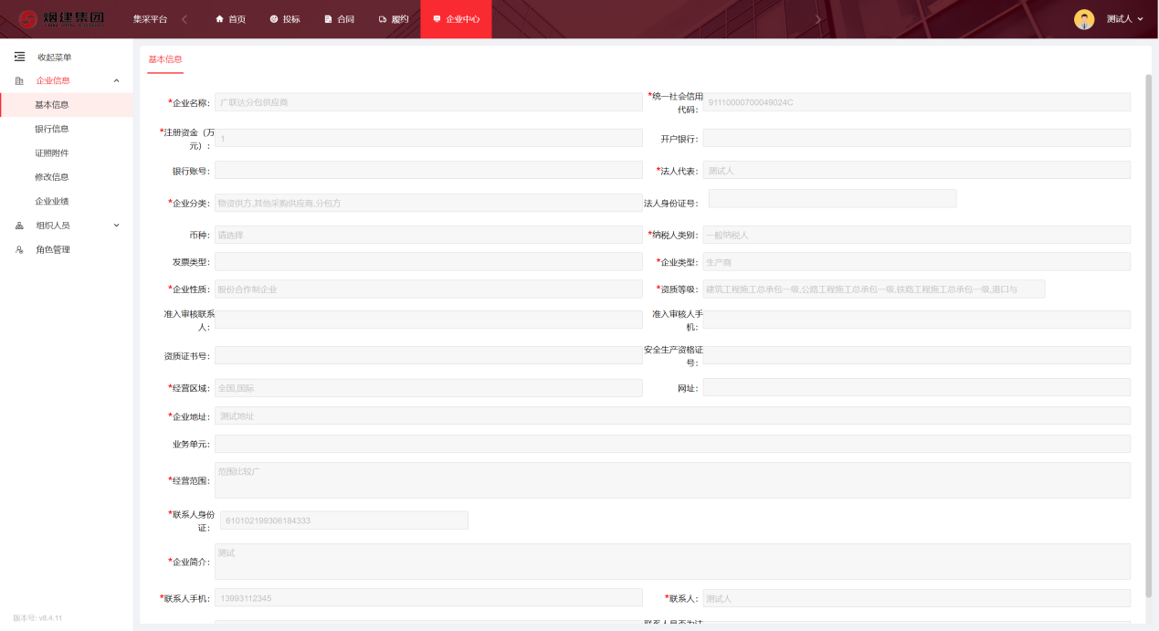
2.1信息修改
若您的基本信息、银行信息、证照附件信息发生变更时，可在该页面申请修改，修改后提交审批，采购方审批通过后生效。信息修改审批过程中，原始数据依然有效，不影响正常使用。
若提交的信息修改有误，可以通过【撤回修改申请】功能，撤回后修改重新提交。
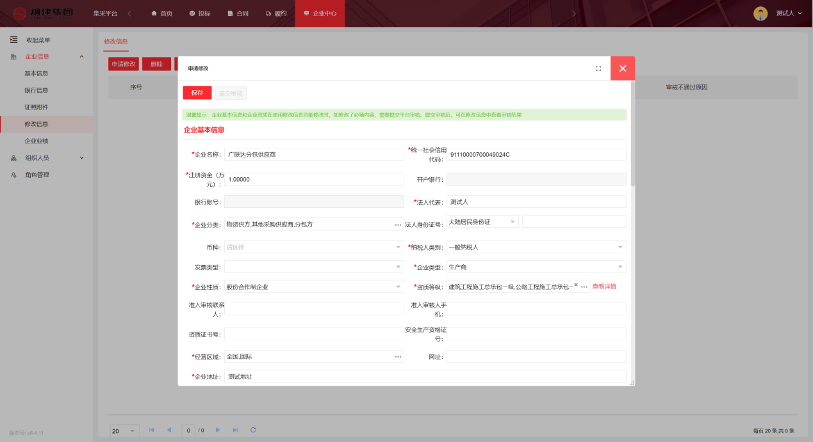
2.2组织人员
当您企业下有多个部门、多个业务人员，可在“组织人员”处将对应组织和人员添加进系统，为人员设置角色、分配功能权限，方便各项业务开展。
添加组织：为企业添加不同类型的组织机构。
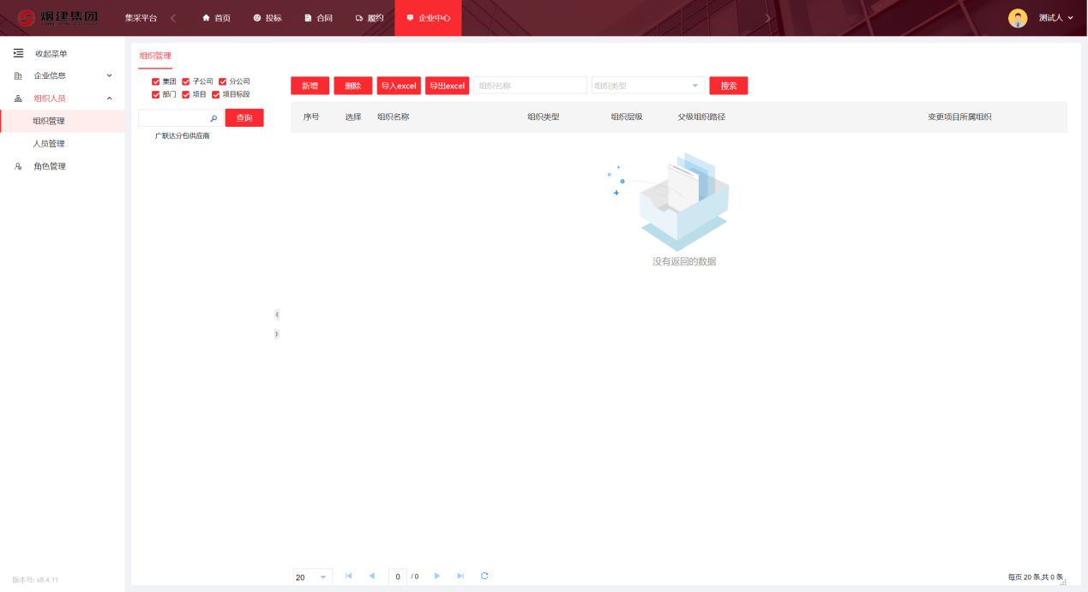
添加人员：在组织下增加对应的人员，并可停用人员、重置密码等。
管理员发生变更时，可通过【变更默认账号】功能重新指定默认账号。
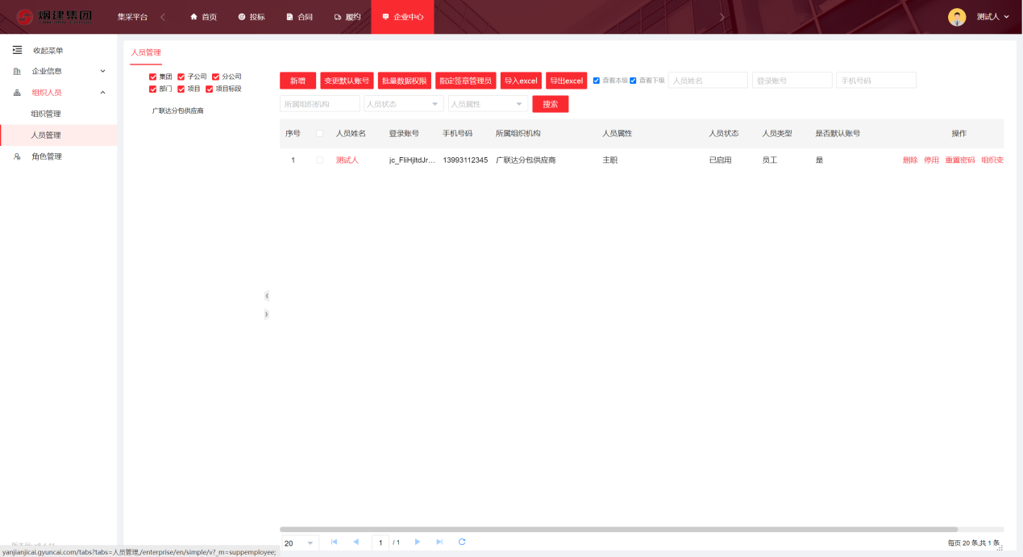
添加角色：设置角色后，可为该角色授权相应的菜单权限，分配人员。
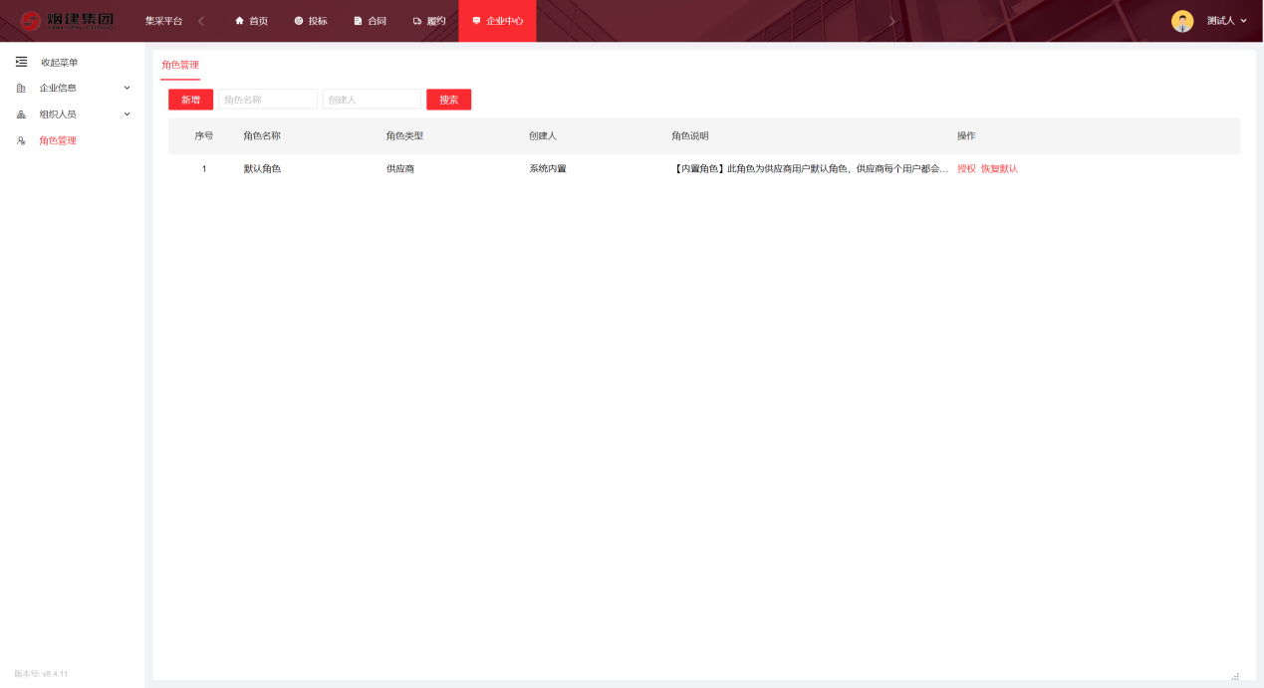
3、账号管理
登录账号后，进入右上角“个人中心”，在“个人资料”和“密码管理”中对姓名、手机号码、职位、邮箱、密码进行修改。
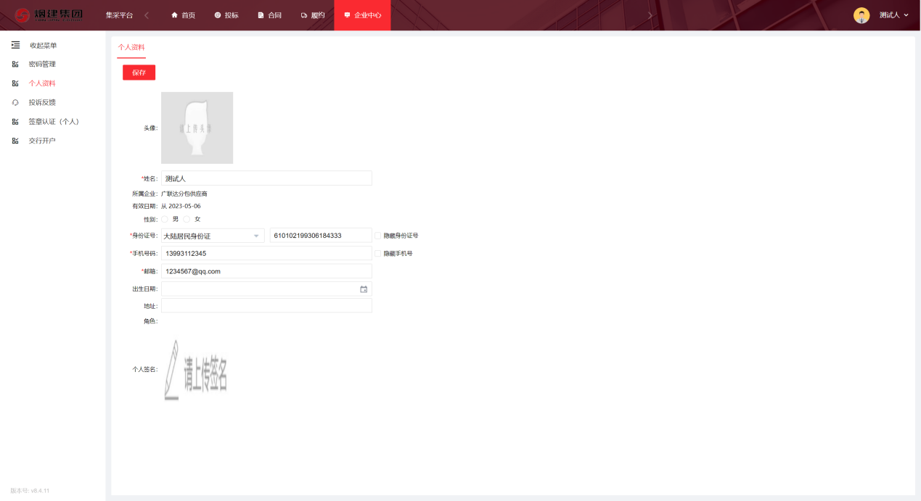
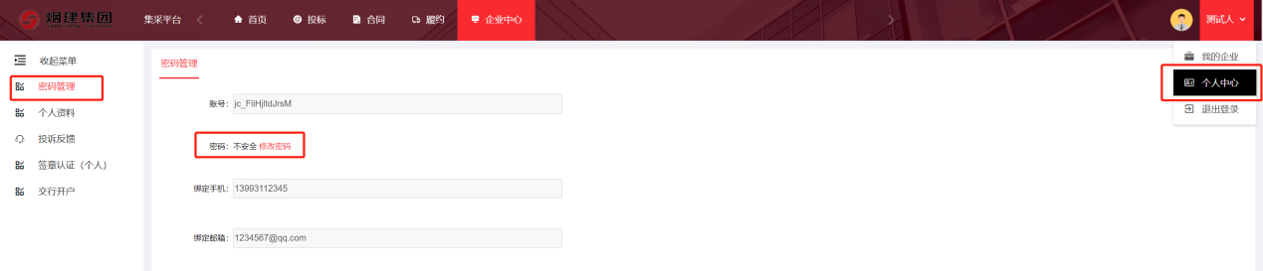
若无法登录修改个人资料，请填写下方《联系人信息（注册账号）变更申请》，并邮寄给我们。邮寄地址：山东省烟台市芝罘区南洪街100号烟建大厦；联系人：成本部；联系电话：0535-6656091；邮编：264000

联系人信息（注册账号）变更申请

烟建集团有限公司
我司[企业全称]，统一社会信用代码为[具体代码]，已在贵司集采网站（http://yanjianjicai.gyuncai.com）完成企业和个人信息注册。因[变更原因，如“人事岗位调整”“联系方式更新”等]，现申请将我司在贵网站的注册联系人信息进行变更，新联系人信息如下：
联系人姓名：[新联系人姓名]
联系人身份证号：[新联系人身份证号]
联系电话：[新联系人手机号码]
电子邮箱：[新联系人电子邮箱]
新联系人将全权负责我司在贵网站的账号管理、业务对接、信息接收与反馈等工作。我司承诺，新联系人所提供的信息真实、准确、有效。
特此申请。

申请人（企业全称并加盖公章）：

申请日期：XXXX年XX月XX日

